Муниципальное автономное дошкольное образовательное учреждение –

детский сад № 459

620137, г. Екатеринбург, ул. Вилонова, 49 тел.: 367-83-34, [mdouds459@yandex.ru](mailto:mdouds459@yandex.ru)

**Сценарий по ПДД для разновозрастных групп**

**«Праздник под светофором»**

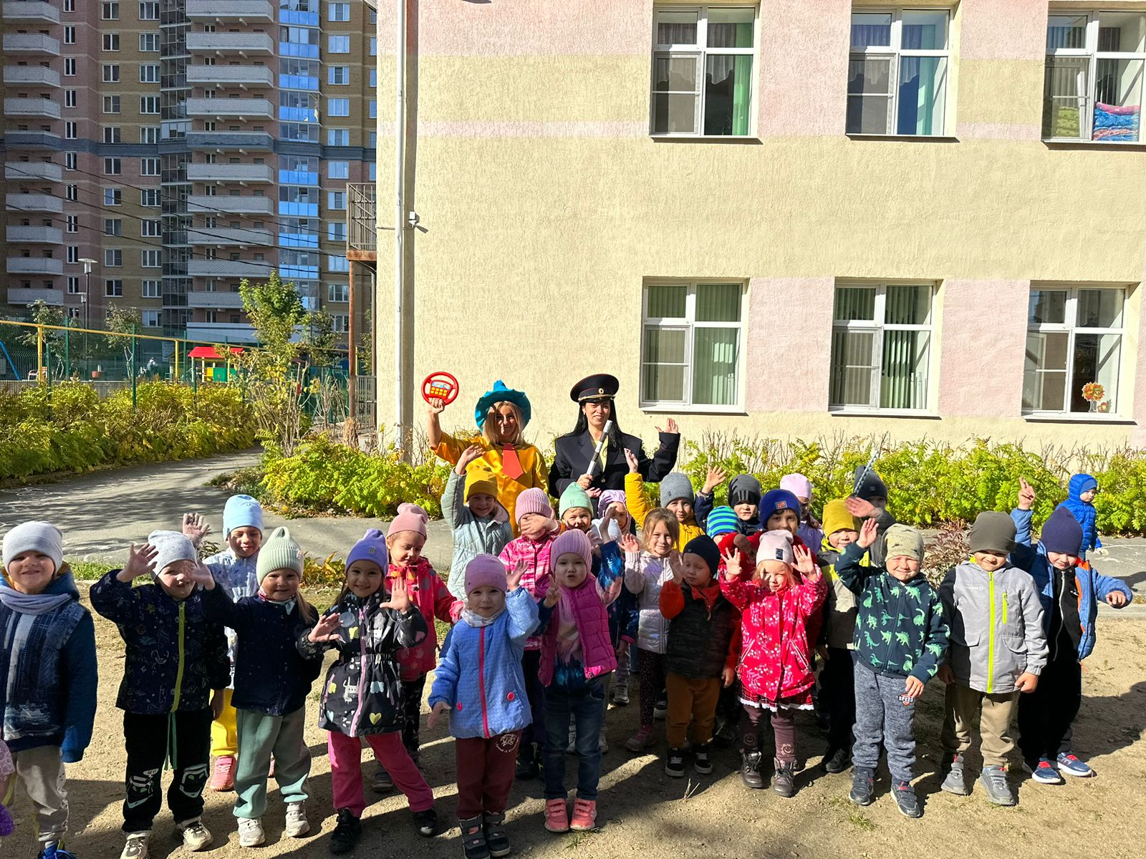

Подготовила: Саркеева Е. Л.

воспитатель

**Екатеринбург, 2023**

**«Праздник под светофором»**

**Цель:**формировать у детей основные навыки безопасного поведения на улице и дорогах города.

**Задача:**

Закреплять у детей понятия о правилах дорожного движения (дорожные знаки и сигналы светофора);

Воспитывать культуру поведения на улице и стремление к знаниям.

**Действующие лица:**

Инспектор ГБДД — ведущяя

Незнайка

**Атрибуты:**

Обручи по цвету сигнала светофора;

«Зебра» - изображение пешеходной дорожки;

Платочки или карточки по цвету сигналов светофора;

Автомобильный руль для игры.

**Ход развлечения**

***Звучит музыка «Этот мир состоит из пешеходов»***

***Ребёнок:***

Сколько утреннего света

За распахнутым окном!

По земле гуляет лето,

Ходит лето босиком.

Сколько ветра и простора,

Сколько песен и цветов,

Вместе с птицами проснёмся,

Вместе с травами растём!

***Словесная игра «Скажи и покажи»***

**Вед:**-Как живёте?Дети (показывают большой палец) –

**Вед: -**Как плывёте?Дети (имитируют плавание)

**Вед: -**Как идёте?Дети (идут на месте)

**Вед: -**Вдаль глядите?Дети (представляют ладонь ко лбу):

**Вед:**Машем вслед?Дети (машут кистью руки)

**Вед:**- Как шалите?Дети (ударяют кулачками по надутым щекам)

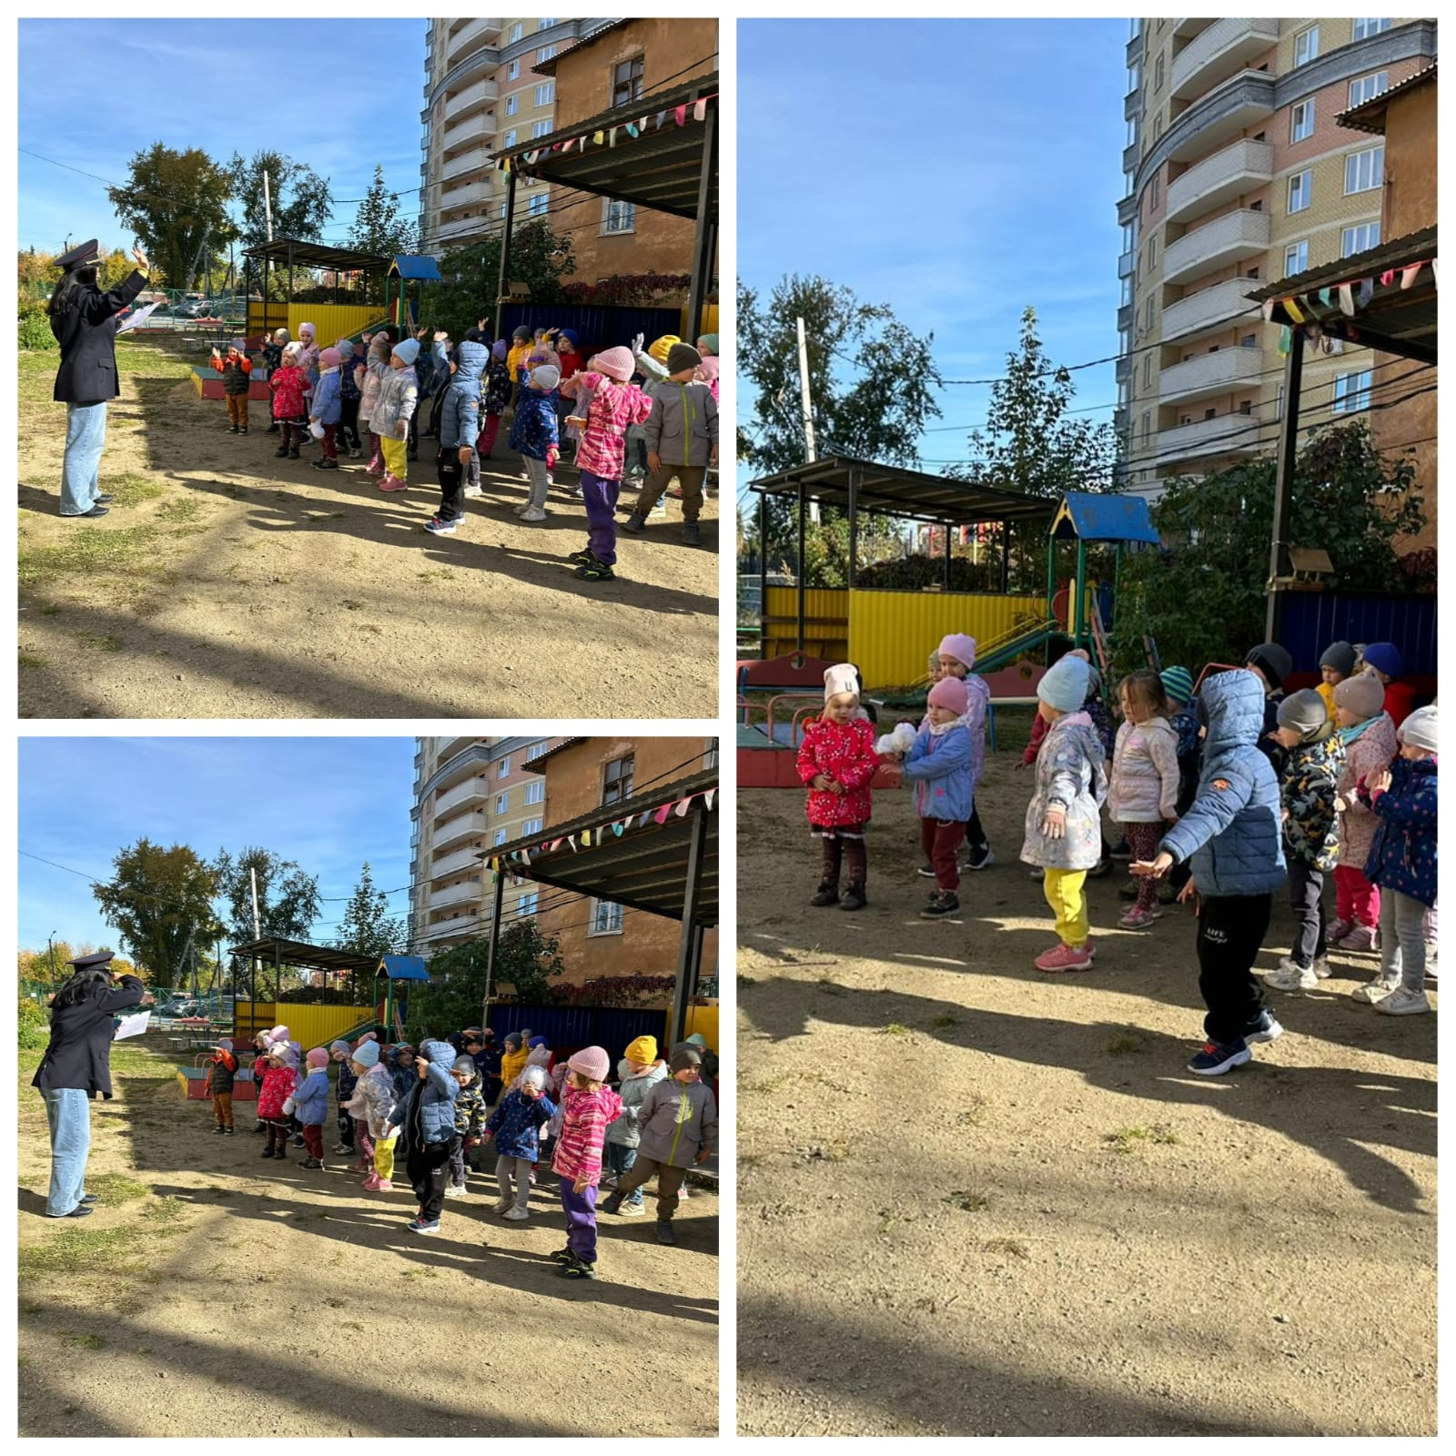

**Вед:**Я вижу, что живётся вам весело! А чтобы было ещё и безопасно, нужно соблюдать Правила Дорожного Движения!

- А вы соблюдаете Правила Дорожного Движения?.....(Да!)

- Вот я сейчас и проверю, знаете ли вы правила дорожного движения?!

**Вед: -**Кто по улице идёт,

Тот зовётся….пешеход.

- А водитель всех везёт!

Кто сидит в автомобиле? Ну конечно…пассажиры

**Вед:**Для того чтобы был порядок

- На дорогах с давних пор

Есть хозяин – Светофор!

Перед вами – все цвета!

Вам представить их пора.

***«Огоньки»***

Если свет зажёгся красный,

Значит двигаться опасно.

Жёлтый свет – предупреждение

Жди сигнала для движения.

Свет зелёный говорит -

Пешеходам путь открыт.

**Вед: -**Перейти через дорогу вам на улице всегда

И подскажут и помогут эти яркие сигналы светофора.

**Вед:**- А теперь проверим как внимательны наши ребята на улицах.

Я буду показывать цвета сигнала светофора, а вы должны выполнять следующие движения:

Зелёный – топайте ногами,

Жёлтый – хлопайте в ладоши,

Красный – не двигаться и молчать.

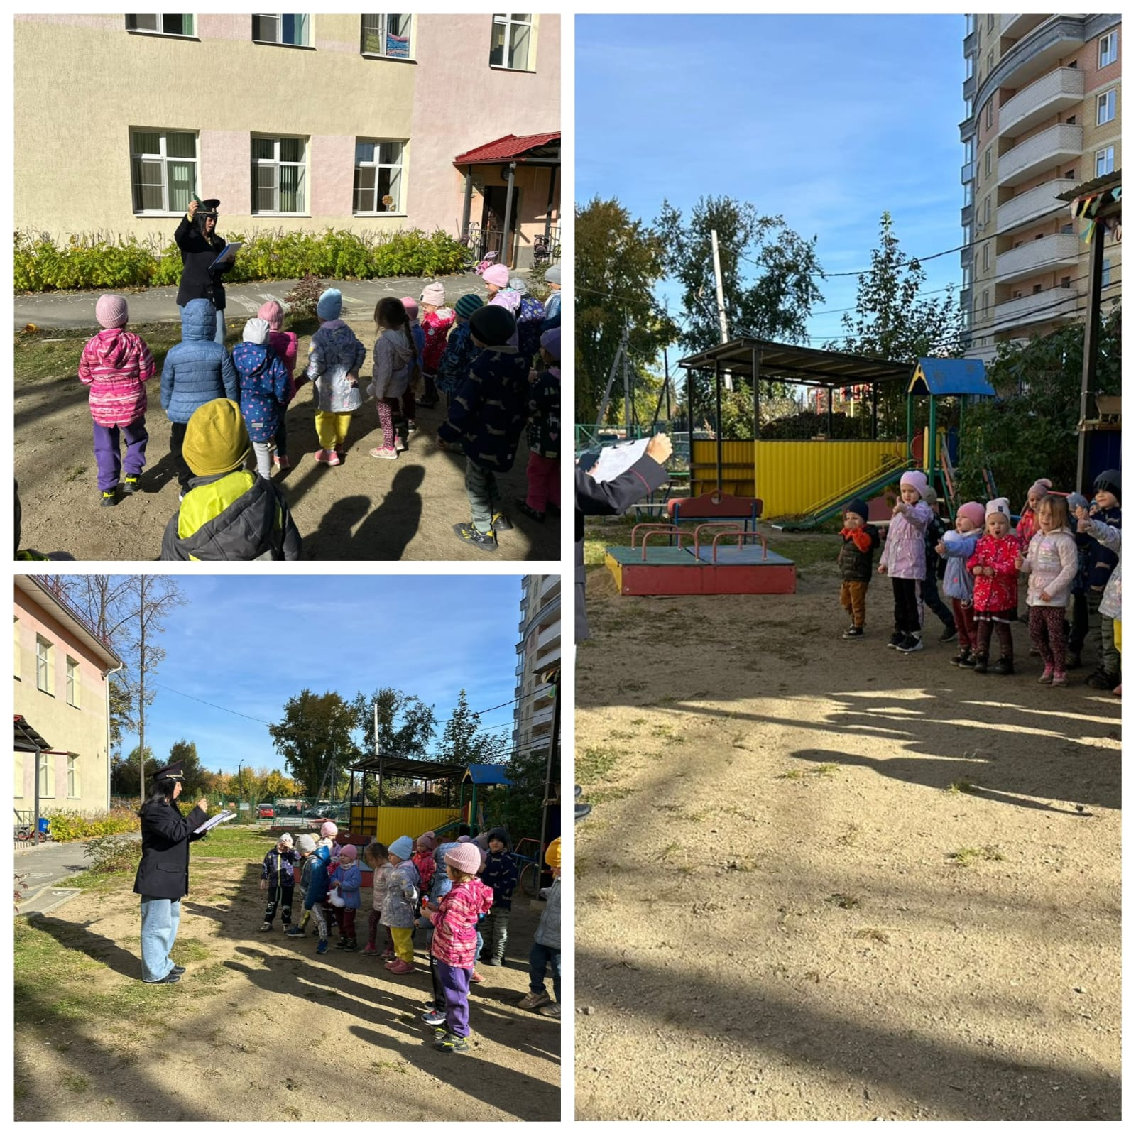

**Вед: -**На шумной улице всегда

Встречают вас кругом друзья!

Что это за друзья?

***Звучит музыка «Сигнал машин»***

***Под музыку вбегает Незнайка со словами я вам лучший друг!***

**Вед:**Во – первых, здравствуй Незнайка!

Во – вторых, ты на дороге не умеешь себя правильно вести и поэтому для детей плохой пример. Ведь ты не знаешь Правила Дорожного Движения!

**Незнайка (виновато): -**Не знаю….

**Вед:**- А на какой сигнал светофора нужно дорогу переходить, ты хотя бы знаешь?

**Незнайка: -**Светофоры, светофоры…

Ну, зачем они нужны?

Всё пустые разговоры…

Для кого они важны?

Наш город небольшой и машин немного.

Где хочу - перехожу я свою дорогу.

Ну, а если красный сигнал светофора горит?

Ждать?...Стоять?... Терпенья нет!...***(стонет недовольно).***

**Вед:**- Всё с тобой понятно, Незнайка.

Только если правила не знать,

Если нет терпенья ждать,

То беды, не миновать!...

- А сейчас мы посмотрим знают ли дети, как расположены сигналы светофора.

***Игра – соревнование «Зажги огонёк»***

***Звучит музыка В. Леонтьева «Наш светофор зелёный»***

*Одна команда с красными платочками,*

*Другая – с зелёными,*

*Третья – с жёлтыми.*

*Под весёлую музыку дети бегают с платочками врассыпную. На окончание музыки нужно собраться в свои кружки по сигналам светофора (красный, жёлтый, зелёный).*

*Ведущая и Незнайка закрепляет знание последовательности сигналов светофора.*

***Повторить игру***

*Дети бегают под весёлую музыку врассыпную. По окончание музыки нужно встать в свой обруч. Красные - в красный обруч, жёлтые - в жёлтый обруч, зелёные - в зелёный обруч.*

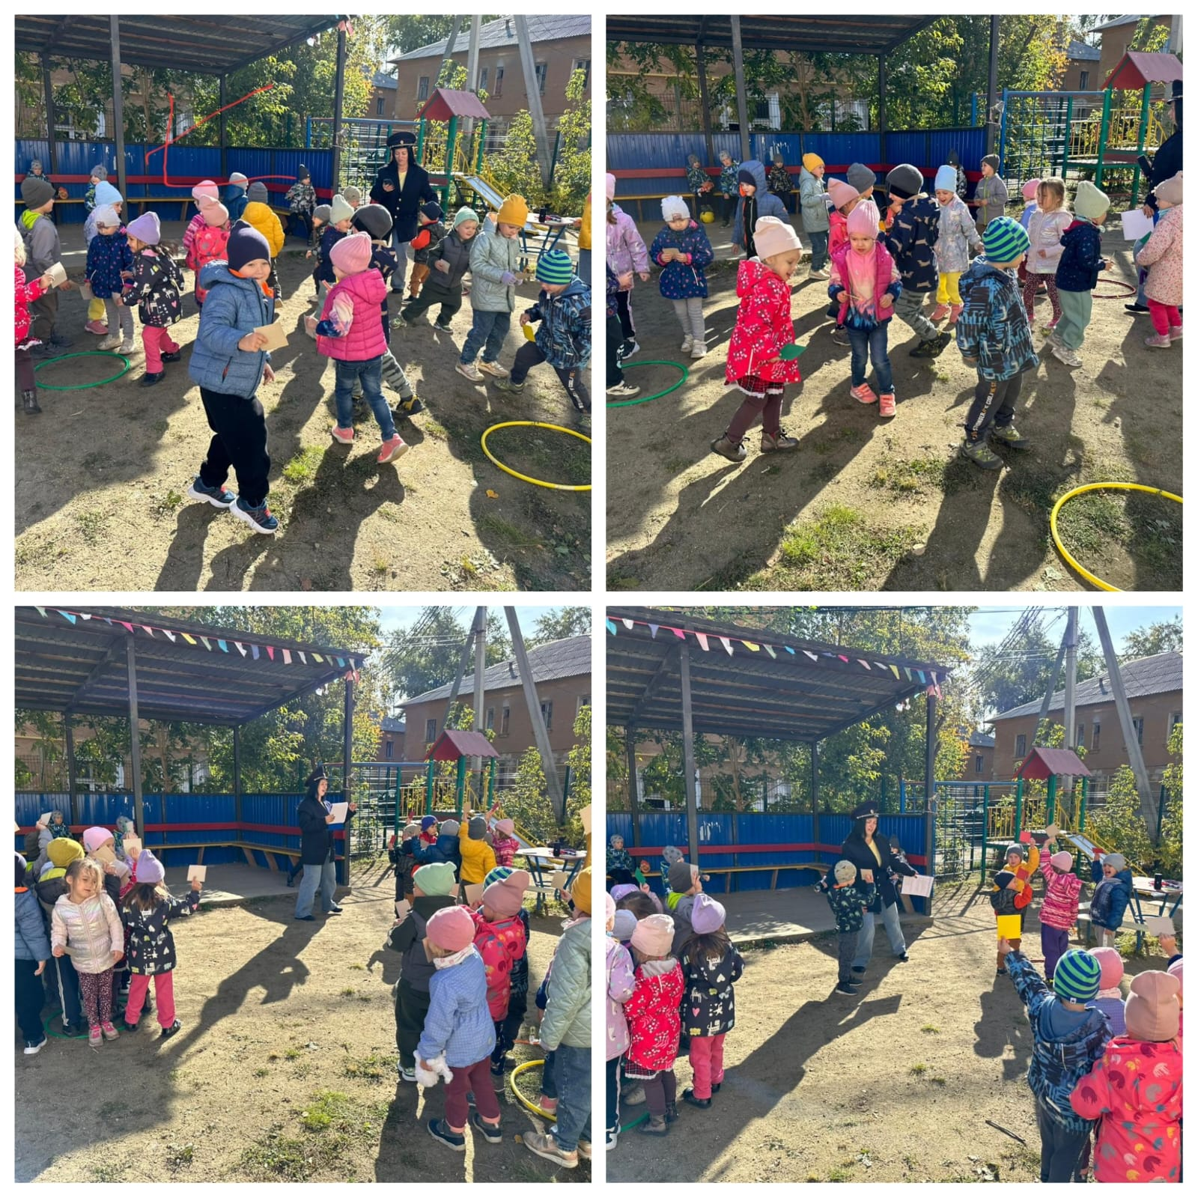**Вед: -**Если в окошке красный горит,

«Стой! Не спеши!» - он всегда говорит.

- Если вдруг жёлтое вспыхнет окошко,

Внимание! – Подожди, постой немножко.

- Если в окошке зелёный горит

Ясно, что путь пешеходу открыт.

Запомни, Незнайка! Светофор, хороший друг. Шофёрам и прохожим.

**Игра собери светофор**

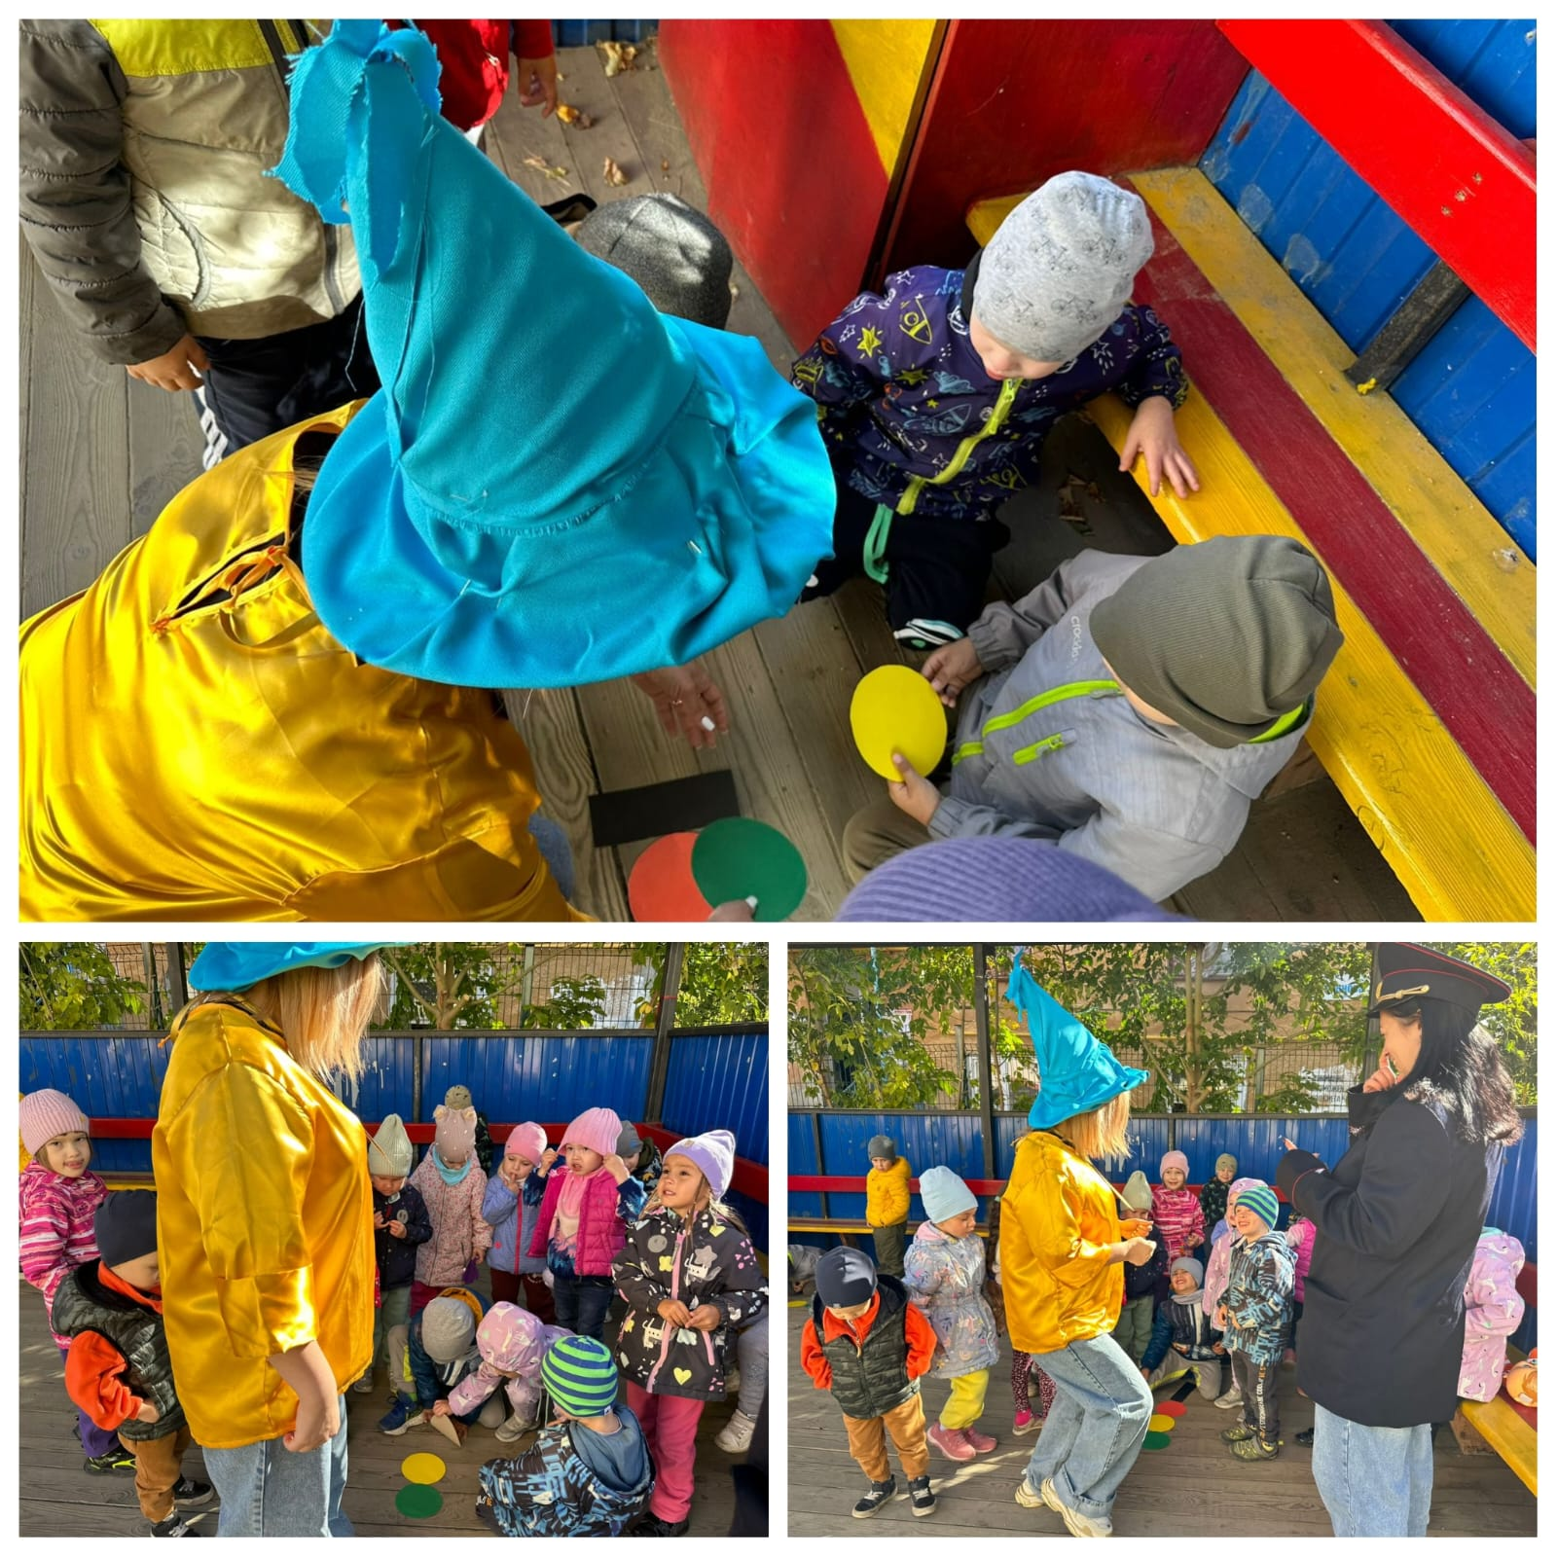**Вед: -**Незнайка и ребята, отгадайте загадку:

«По обочине дороги

Как солдатики стоят.

И мы строго выполняем

Все, что нам они велят».

**Незнайка: -**Это лёгкая загадка,

Я знаю… Это полицейские!

**Вед:**- Дети, а вы как думаете?

**Дети: -**Это дорожные знаки.

**Вед: -**Даребята, это дорожные знаки помогают водителям автомобилей и пешеходам соблюдать Правила Дорожного Движения!

**Незнайка:***(берёт знак «Пешеходный переход»)*

*-*А я знаю вот, например, такой знак – эти палочки нарисованы на дороге для того, чтобы в классики играть!

**Вед:**Вот и неправильно! Сейчас дети нам скажут, для чего нужны эти нарисованные палочки на дороге.

**Дети: -**Это «зебра». По ней переходят через дорогу.

**Незнайка:**-Как же так? Зебра – это ж лошадка полосатая. На ней что ли через дорогу по этим чёрточкам переезжать нужно?

**Игра «Пешеходный переход»**

***Звучит музыка «Зебрёнок»***

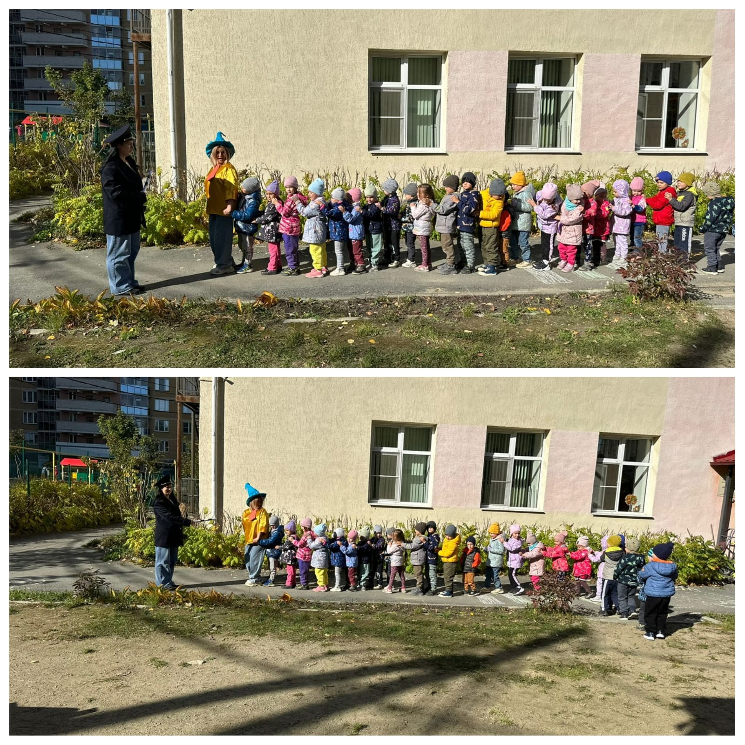

*Дети под музыку друг за другом проходят по «Пешеходному переходу»*

**Незнайка:**- Да, вижу, ваши ребята умеют переходить улицу правильно! Я тоже буду переходить по «Пешеходному переходу», не буду больше нарушать Правила Дорожного Движения!

**Вед: -**Молодец Незнайка!

Тогда нам пора и поиграть!

Держи Незнайка руль – ты будешь автомобилем.

А наши детки превратятся в воробушек!

Музыкальная игра «Воробушки и автомобиль»

***Звучит музыка конкурсная***

**Игра «Автобус» *Звучит музыка «Вот мы в автобусе сидим»***

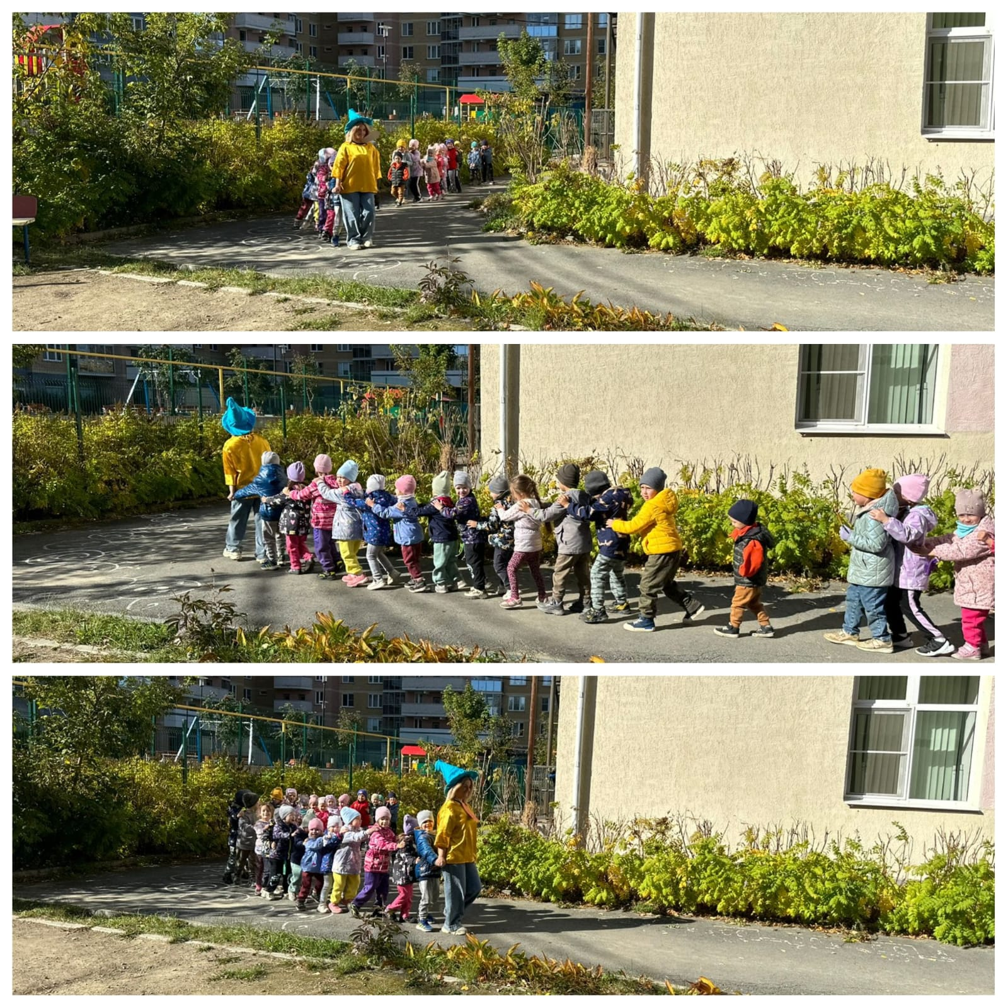

**Незнайка: -** Оказывается изучать правила дорожного движения очень даже интересно! Я всё понял!

Нужно слушаться без спора

Указаний светофора!

Стану я все правила

Прилежно изучать.

Правила дорожные твёрдо буду знать!

**Вед: -**Молодец, Незнайка! Мы рады, что ты понял. Правила Дорожного движения очень важно знать и соблюдать.

А наш весёлый праздник подошёл к концу.

Все участники очень старались, мы надеемся в летние каникулы вы все будете грамотными и внимательными на дорогах города, хорошо отдохнёте и наберётесь много сил и здоровья!

***Общий танец «Колёсики, колёсики и красивый руль…»***